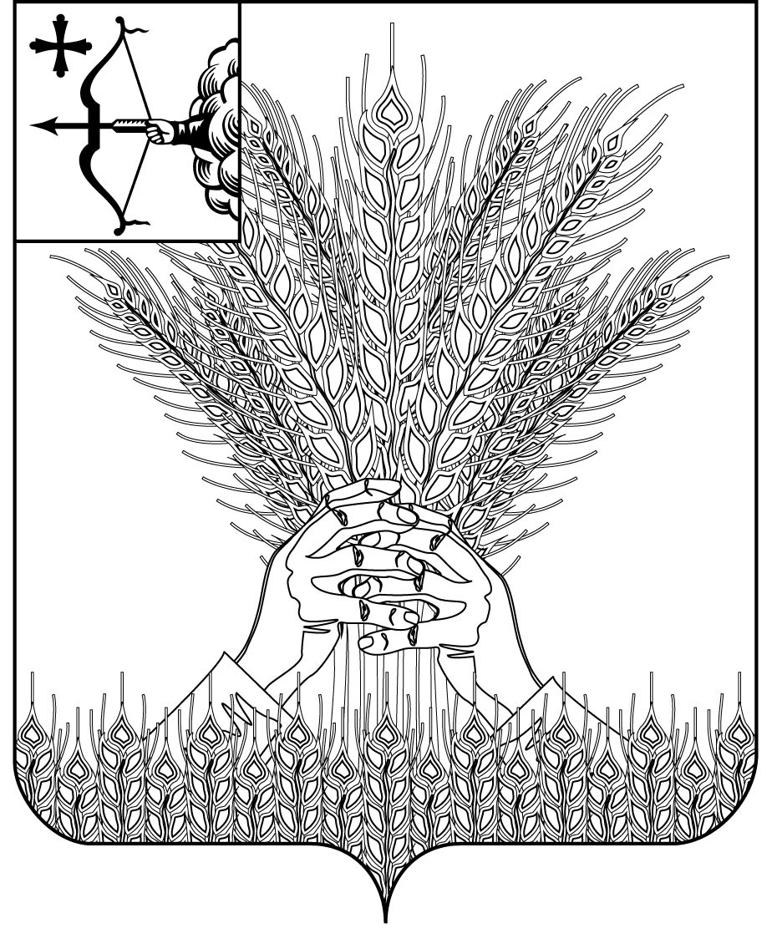

РОССИЙСКАЯ ФЕДЕРАЦИЯ

ДУМА КИКНУРСКОГО МУНИЦИПАЛЬНОГО ОКРУГА

КИРОВСКОЙ ОБЛАСТИ

первого созыва

РЕШЕНИЕ

_____________ № _______

пгт Кикнур

ОБ УТВЕРЖДЕНИИ ПОЛОЖЕНИЯ О ПОРЯДКЕ НАЗНАЧЕНИЯ
И ПРОВЕДЕНИЯ СХОДА ГРАЖДАН В МУНИЦИПАЛЬНОМ ОБРАЗОВАНИИ КИКНУРСКИЙ МУНИЦИПАЛЬНЫЙ ОКРУГ КИРОВСКОЙ ОБЛАСТИ

В соответствии с Федеральным законом от 06.10.2003 N 131-ФЗ «Об общих принципах организации местного самоуправления в Российской Федерации», Уставом муниципального образования Кикнурский муниципальный округ Кировской области, утвержденным решением Думы Кикнурского муниципального округа Кировской области от 19.10.2020 N 4-38, Дума Кикнурского муниципального округа РЕШИЛА:
1. Утвердить Положение о порядке назначения и проведения схода граждан в муниципальном образовании Кикнурский муниципальный округ Кировской области согласно приложению.
2. Опубликовать решение в Сборнике муниципальных правовых актов органов местного самоуправления муниципального образования Кикнурский муниципальный округ Кировской области.
3. Настоящее решение вступает в силу в соответствии с действующим законодательством.

Председатель Думы Кикнурского
муниципального округа В.Н. Сычев

Глава Кикнурского
муниципального округа С.Ю. Галкин

ПОДГОТОВЛЕНО
Заведующий отделом по
организационно-правовым
и кадровым вопросам И.Н. Чернодарова

СОГЛАСОВАНО

Консультант-юрист
отдела по организационно-правовым
и кадровым вопросам С.В. Рычкова

Приложение

Утверждено решением Думы
Кикнурского муниципального
округа Кировской области
от №

ПОЛОЖЕНИЕ
О ПОРЯДКЕ НАЗНАЧЕНИЯ И ПРОВЕДЕНИЯ СХОДА ГРАЖДАН
В МУНИЦИПАЛЬНОМ ОБРАЗОВАНИИ КИКНУРСКИЙ МУНИЦИПАЛЬНЫЙ ОКРУГ КИРОВСКОЙ ОБЛАСТИ

1. Общие положения

1. Настоящее Положение, разработанное в соответствии с Конституцией Российской Федерации, Федеральным законом от 06.10.2003 N 131-ФЗ «Об общих принципах организации местного самоуправления в Российской Федерации», Уставом муниципального образования Кикнурский муниципальный округ Кировской области, утвержденным решением Думы Кикнурского муниципального округа Кировской области от 19.10.2020 N 4-38, определяет порядок назначения и проведения схода граждан в муниципальном образовании Кикнурский муниципальный округ Кировской области, а также порядок определения результатов его проведения и компетенцию.
2. Под сходом граждан понимается форма непосредственного участия граждан в осуществлении местного самоуправления в муниципальном образовании Кикнурский муниципальный округ Кировской области (далее - Кикнурский муниципальный округ).
3. Сход граждан основан на принципах законности и добровольности.
4. На территории Кикнурского муниципального округа сход граждан может проводиться:
4.1 в населенном пункте, входящем в состав Кикнурского муниципального округа, по вопросу введения и использования средств самообложения граждан на территории данного населенного пункта;
4.2 в сельском населенном пункте, входящем в состав Кикнурского муниципального округа, по вопросу выдвижения кандидатуры старосты сельского населенного пункта, а также по вопросу досрочного прекращения полномочий старосты сельского населенного пункта;
4.3 в сельском населенном пункте по вопросу выдвижения кандидатур в состав конкурсной комиссии при проведении конкурса на замещение должности муниципальной службы в случаях, предусмотренных законодательством Российской Федерации о муниципальной службе.

2. Порядок участия жителей населенного пункта Кикнурского муниципального округа в сходе граждан

2.1. В сходе принимают участие граждане, постоянно или преимущественно проживающие в населенном пункте, входящем в состав Кикнурского муниципального округа, достигшие возраста 18 лет.
2.2. Каждый житель населенного пункта принимает участие в сходе лично, делегирование своего голоса другому лицу не допускается.
2.3. Сход правомочен на принятие решения при участии в нем более половины жителей населенного пункта, на территории которого проходит сход, обладающих избирательным правом, постоянно или преимущественно проживающих на территории населенного пункта Кикнурского муниципального округа.

3. Инициатива проведения схода граждан

3.1. Инициатива проведения схода может принадлежать главе Кикнурского муниципального округа, группе жителей населенного пункта, входящего в состав Кикнурского муниципального округа, обладающих избирательным правом, численностью не менее 10 человек.
3.2. Инициатива жителей населенного пункта должна быть оформлена в виде подписных листов (приложение 1), в которых должны быть указаны:
3.2.1 вопросы, выносимые на сход;
3.2.2 предлагаемые сроки проведения схода;
3.2.3 фамилия, имя, отчество, дата рождения; серия и номер паспорта или заменяющего его документа каждого гражданина, поддерживающего инициативу о созыве схода, адрес места жительства; его подпись и дата внесения подписи.
3.3. Подписные листы заверяются лицом, осуществляющим сбор подписей, с указанием даты, фамилии, имени, отчества, даты рождения, номера и серии паспорта или заменяющего его документа, адреса места жительства и направляются главе Кикнурского муниципального округа.

4. Принятие решения о проведении схода по инициативе главы Кикнурского муниципального округа

4.1. Решение о проведении схода, принятое по инициативе главы Кикнурского муниципального округа, оформляется постановлением главы Кикнурского муниципального округа. В постановлении указываются дата, время, место проведения схода, формулировка выносимого на обсуждение на сходе вопроса; назначаются лица, ответственные за подготовку и проведение схода.
4.2. В случае отсутствия главы Кикнурского муниципального округа решение о проведении схода принимает лицо, уполномоченное главой округа.

5. Назначение схода по инициативе жителей населенного пункта Кикнурского муниципального округа

5.1. Решение о проведении схода по инициативе жителей населенного пункта Кикнурского муниципального округа принимается главой Кикнурского муниципального округа в течение 10 дней со дня поступления подписных листов, оформленных в соответствии с требованиями настоящего Положения, и оформляется постановлением администрации Кикнурского муниципального округа. Проект постановления разрабатывается территориальными отделами округа.
5.2. Главой Кикнурского муниципального округа может быть принято решение об отклонении инициативы населения о проведении схода в населенном пункте в случае:
5.2.1 непредставления подписных листов;
5.2.2 неисполнения требований, указанных в настоящем Положении, к оформлению подписных листов;
5.2.3 если вопрос, выносимый на сход, находится за пределами полномочий схода;
5.2.4 если вопрос, выносимый на сход, противоречит Конституции Российской Федерации, федеральным законам, законам Кировской области и Уставу Кикнурского муниципального округа.
5.3. Решение главы Кикнурского муниципального округа об отклонении инициативы населения о проведении схода в населенном пункте оформляется постановлением администрации Кикнурского муниципального округа. Мотивированный ответ о причинах отклонения инициативы о проведении схода в населенном пункте направляется лицу, осуществлявшему сбор подписей, в письменной форме.

6. Подготовка проведения схода граждан

6.1. При подготовке к проведению схода глава Кикнурского муниципального округа определяет:
6.1.1 дату, место и время проведения схода;
6.1.2 повестку дня схода;
6.1.3 список жителей, имеющих право на участие в сходе (приложение 2).
6.2. Глава Кикнурского муниципального округа либо уполномоченное им лицо оповещает население в средствах массовой информации и иными способами о времени и месте проведения схода, вопросах, выносимых на его рассмотрение, путем обнародования информации не позднее чем за три дня до проведения схода.
6.3. Расходы, связанные с подготовкой и проведением схода, производятся за счет средств бюджета Кикнурского муниципального округа.

7. Формирование повестки дня схода граждан

7.1. Повестка дня схода формируется территориальными отделами Кикнурского муниципального округа.
7.2. Решение о включении в повестку дня схода иных вопросов принимается непосредственно на сходе и считается принятым, если за их включение проголосовало не менее половины граждан, присутствующих на сходе.
7.3. Если сход проводится по инициативе граждан, в повестку дня в обязательном порядке включаются вопросы, внесенные инициаторами схода. Указанные вопросы рассматриваются в первоочередном порядке.

8. Порядок проведения схода граждан

8.1. Перед открытием схода проводится регистрация его участников с указанием фамилии, имени, отчества, года рождения, адреса места жительства. Регистрацию участников схода осуществляет лицо, уполномоченное главой Кикнурского муниципального округа.
8.2. На сходе председательствует глава Кикнурского муниципального округа или иное лицо, избираемое сходом.
8.3. Сход избирает секретаря и, в случае необходимости, счетную комиссию. Секретарь схода ведет протокол схода, обеспечивает достоверность отраженных в нем сведений.
8.4. В случае установления неправомочности схода главой Кикнурского муниципального округа назначается повторная дата проведения схода.

9. Протокол схода граждан

9.1. Протокол схода ведет секретарь схода. В протоколе схода указываются:
9.1.1 дата и место проведения схода граждан;
9.1.2 общее число граждан, проживающих на территории населенного пункта Кикнурского муниципального округа, в котором проходит сход, и имеющих право принимать участие в сходе;
9.1.3 количество присутствующих на сходе;
9.1.4 фамилия, имя, отчество председательствующего на сходе, секретаря и членов счетной комиссии схода;
9.1.5 повестка дня;
9.1.6 краткое содержание выступлений;
9.1.7 результаты голосования и принятые решения.
9.2. Протокол подписывается лицом, председательствующим на сходе, и секретарем схода. К протоколу прикладывается список зарегистрированных участников схода.

10. Решения схода граждан

10.1. Решение схода принимается открытым или тайным голосованием. Решение о форме голосования принимается на сходе простым большинством голосов.
10.2. Решение схода считается принятым, если за него проголосовало более половины участников схода.
10.3. Решения, принятые на сходе, оформляются в виде решения схода, подписываются председательствующим схода и одновременно с протоколом схода направляются в администрацию Кикнурского муниципального округа (приложение 4).
10.4. Решения, принятые сходом, не должны противоречить федеральным законам, законам Кировской области, Уставу Кикнурского муниципального округа.
10.5. Органы местного самоуправления Кикнурского муниципального округа обеспечивают исполнение решений, принятых на сходе в соответствии со своей компетенцией по решению вопросов местного значения.
10.6. Решение, принятое на сходе, может быть отменено или изменено путем принятия иного решения на сходе либо признано недействительным в судебном порядке.
10.7. Решения, принятые на сходе, подлежат официальному обнародованию в течение 10 дней с даты принятия.

11. Порядок проведения голосования

11.1. Открытое голосование проводится путем поднятия руки участником схода за тот вариант решения, который он считает правильным.
11.2. Тайное голосование проводится с использованием бюллетеней (приложение 3). Число бюллетеней для тайного голосования должно соответствовать количеству населения, принимающего участие в сходе.
Для проведения тайного голосования и определения его результатов избирается счетная комиссия из числа участников схода в количестве 3 человек. В счетную комиссию не могут входить председательствующий схода, глава округа.
Счетная комиссия избирает из своего состава председателя и секретаря комиссии. Решения счетной комиссии принимаются большинством голосов от числа членов комиссии.
11.3. Счетная комиссия до начала голосования:
11.3.1 организует изготовление бюллетеней для тайного голосования;
11.3.2 проверяет и опечатывает ящик для голосования;
11.3.3 обеспечивает условия для соблюдения тайны голосования.
11.4. Каждому участнику схода выдается один бюллетень для тайного голосования. Бюллетени для тайного голосования выдаются членами счетной комиссии в соответствии со списком участников схода. При получении бюллетеня участник схода расписывается в указанном списке напротив своей фамилии.
11.5. Участник схода лично осуществляет свое право на голосование, проставляя в бюллетене отметку напротив того варианта решения, которое считает правильным. Заполненные бюллетени опускаются в ящик для тайного голосования.
11.6. По окончании голосования счетная комиссия вскрывает ящик для тайного голосования, сортирует бюллетени и ведет подсчет голосов.
Бюллетени неутвержденной формы и бюллетени, по которым нельзя установить волеизъявление участника схода, признаются недействительными.
11.7. По результатам подсчета голосов счетная комиссия составляет протокол, в который заносятся:
11.7.1 количество жителей населенного пункта, в котором проводится сход, постоянно или преимущественно проживающих на территории населенного пункта, достигших возраста 18 лет;
11.7.2 число участников схода;
11.7.3 число участников схода, получивших бюллетени;
11.7.4 число бюллетеней, обнаруженных в ящике для голосования;
11.7.5 число голосов "за";
11.7.6 число голосов "против";
11.7.7 число бюллетеней, признанных недействительными.
Протокол счетной комиссии подписывается председателем, секретарем и членами счетной комиссии и прикладывается к протоколу схода.
11.8. Результаты тайного голосования объявляются на сходе председателем счетной комиссии и отражаются в протоколе схода.

12. Исполнение решений схода граждан

12.1. Решения, принятые на сходе, подлежат обязательному исполнению всеми жителями населенного пункта, на территории которого проходил сход.
12.2. Если для реализации решения схода требуется принятие (издание) правового акта, глава Кикнурского муниципального округа в течение 10 дней со дня вступления в силу решения, принятого на сходе, подготавливает проект соответствующего правового акта и утверждает его либо направляет на рассмотрение Думы Кикнурского муниципального округа.

13. Ответственность за неисполнение решений схода граждан

13.1. Неисполнение решений, принятых на сходе, влечет за собой ответственность в соответствии с законодательством.
13.2. Глава Кикнурского муниципального округа несет ответственность перед сходом за исполнение принятых сходом решений в соответствии с законодательством.

_______________

Приложение 1
к Положению о порядке назначения
и проведения схода граждан в муниципальном образовании
Кикнурский муниципальный округ
Кировской области

ПОДПИСНОЙ ЛИСТ
Мы, нижеподписавшиеся, поддерживаем инициативу проведения схода граждан с формулировкой вопроса_________________________________
_______________________________________________________________
_____________________________________________________________________________________________________________________________________________________________________________________________

N п/п | Фамилия, имя, отчество | Дата рождения | Адрес места жительства | Серия, номер паспорта или заменяющего его документа | Дата подписи | Подпись

Подписной лист удостоверяю | ____________________________________________  (фамилия, имя, отчество, дата рождения,
__________________________________________________________________________
место жительства, серия и номер паспорта или заменяющего его документа
__________________________________________________________________________
лица, собиравшего подписи)

____________________________
(подпись и дата)

Приложение 2
к Положению о порядке назначения и
проведения схода граждан в
муниципальном образовании
Кикнурский муниципальный округ
Кировской области

СПИСОК
жителей _______________________________________________
(наименование населенного пункта)
муниципального образования Кикнурский муниципальный округ Кировской области, присутствующих на сходе граждан "___" __________ 20___ года

N п/п | Фамилия, имя, отчество | Год рождения (в возрасте 18 лет - число, месяц рождения) | Подпись

Председательствующий на сходе граждан | __________  (подпись) | ___________________  (расшифровка подписи)
Секретарь схода граждан | __________  (подпись) | ___________________  (расшифровка подписи)

Приложение 3
к Положению о порядке назначения
и проведения схода граждан
в муниципальном образовании
Кикнурский муниципальный округ
Кировской области

БЮЛЛЕТЕНЬ

тайного голосования по вопросу ______________________________________
_______________________________________________________________
_______________________________________________________________
Содержание вопроса, поставленного
на тайное голосование
"за"
"против"
"воздержался"

_________________

Приложение 4
к Положению о порядке назначения
и проведения схода граждан
в муниципальном образовании
Кикнурский муниципальный округ
Кировской области

РЕШЕНИЕ СХОДА ГРАЖДАН
(населенный пункт Кикнурского муниципального округа)
"___" ____________ 20__ г |  | № _____
В соответствии со статьями 25.1, 56 Федерального закона "Об общих принципах организации местного самоуправления в Российской Федерации" сход граждан
______________________________  (наименование населенного пункта) |  |  |  | РЕШИЛ:
1.
2.
3.
Председательствующий на сходе граждан: |  |  |  |  | ___________  (подпись) | __________________  (расшифровка подписи)
Глава Кикнурского муниципального округа | ____________  (подпись) |  | _________________  (расшифровка подписи)

_______________

